Додаток
до рішення виконавчого комітету
Здолбунівської міської ради
25.11.2025 № _____

Схема проведення робіт щодо благоустрою прилеглої території до приватних земельних ділянок,
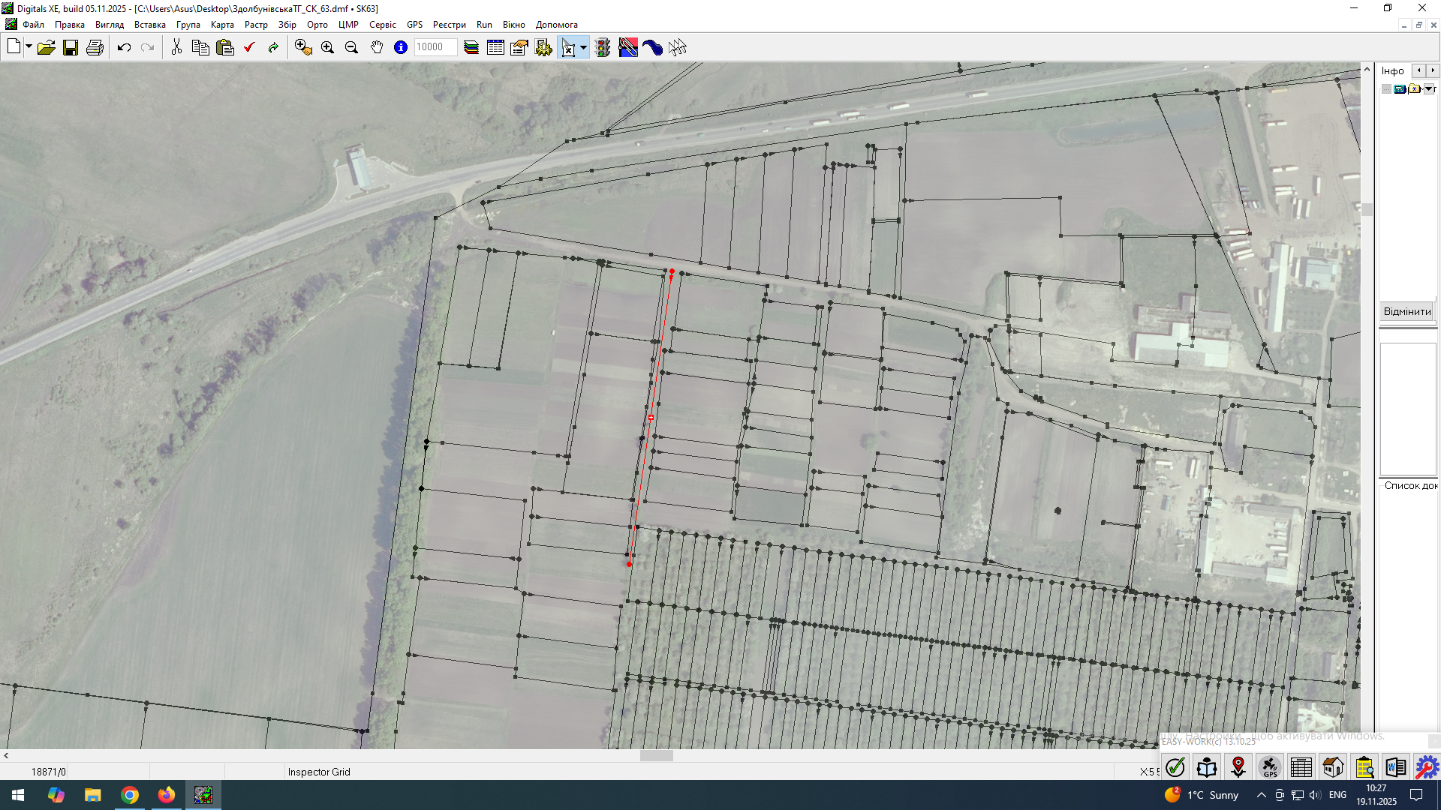
які знаходяться за межами села Ільпінь.

